18 y 19 DE MARZO DE 2020
TAREA 2 MATEMÁTICAS 5ºB
Buenos días a todos:
Estos días atrás , hemos estado pasando de unas unidades a otras.
Os envío unos enlaces de you tube para que puedas entrar para ver la explicación, y no tengas ninguna duda. (https://www.youtube.com/watch?v=Xu0lcWEO9nI, https://www.youtube.com/watch?v=ArlRwcoaTOo) Se explica dos maneras.
A continuación tenéis una tabla donde se ve todo lo que sabemos, así te ayudará a la hora de realizar las actividades.
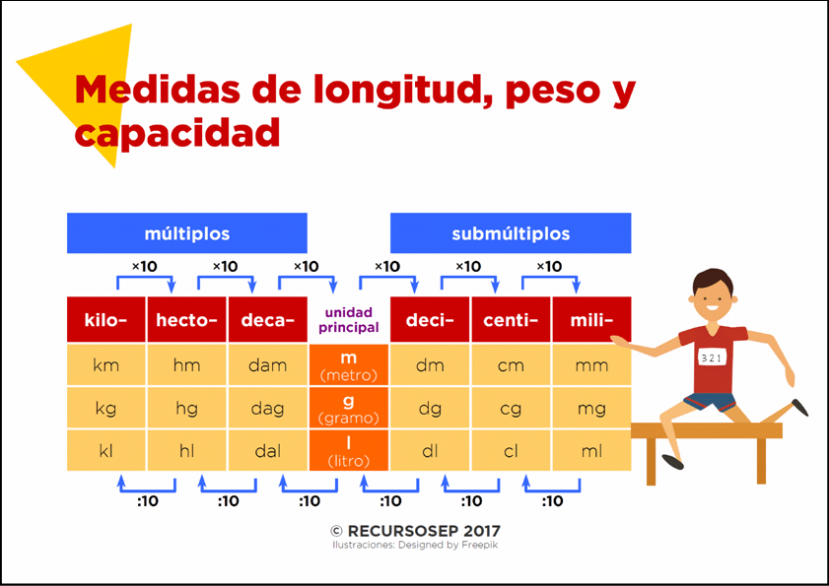

Os envio las soluciones de los ejercicios anteriores, que puse para los días 16 y 17 de marzo para que los corrijas .
RESPUESTAS:

En m En l En g
2,4Km= 2,4x 1000= 2400 m 0,7 Kl= 0,7x 1000= 700 l 0,5Kg= 0,5x1000= 500 g
0,9 hm=0,9x100= 90 m 2,5 hl= 2,5x100= 250 l 1,6hg= 1,6x100=160 g
3,78dam= 3,78x10= 37,8 m 0,56dal= 0,56x10=5,6 l 0,43dag= 0,43x10= 4,3 g
3,5 dm= 3,5: 10=0,35 m 32,1dl= 32,1: 10= 3,21 l 12,9dg= 12,9:10= 1,29 g
94cm= 94: 100= 0,94 m 4,5 cl= 4,5: 100= 0,045l 0,7cg= 0,7: 100= 0,007 g
232mm= 232: 1000= 0,232mm 94,3 ml= 94,3: 1000= 0,0943l 4,3mg= 4,3: 1000= 0,0043 g

Tenemos que seguir practicando . Copiadlo en vuestro cuaderno.
- Pasa las siguientes unidades o escribe las unidades correspondientes:

4,5 dam= m
98,23 hm= m
732,3 dam= m
12 mm = m
3600 mm= cm
50 hm = km
0,35 hm= dam
2,7 m = km
85 hm= 8500 ……
2,1 hm= dm
0,83 km= 83……
0,27 m= cm
0,5 hm= m
3,69 m=3690……
4m= 0,004…….

2) Podéis meteros en la siguiente página y practicar con estos 3 juegos relacionados con las medidas de longitud:
https://www.mundoprimaria.com/juegos-educativos/juegos-matematicas/medidas/med-cuarto
1 juego: unidades de longitud.
2 juego: ordenar longitudes.
3 juego: longitudes: km, hm, dam, m.

Recuerda las tareas me la tienes que mandar al siguiente email: luisa.fernandez@sanviatorvalladolid.com
Si tienes alguna duda dímelo y buscaremos la manera de resolverla.
Esta tarea es para el miércoles (18) y jueves (19). Visiona los videos, que te van a ayudar. Haz los juegos te vas a divertir
Hasta pronto.

